低熱量均衡飲食
定義:在限制卡路里的情況下，每日從六大類食物均衡攝取身體需要的營養素，
避免高脂、加糖、過鹹的食物。
品項 | 可食用 (O) | 避免食用 (X)
奶類 | 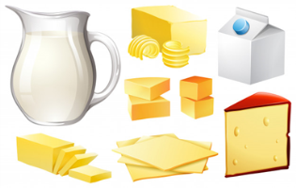  脫脂、低脂 | 全脂奶、調味乳
全榖雜糧類 | 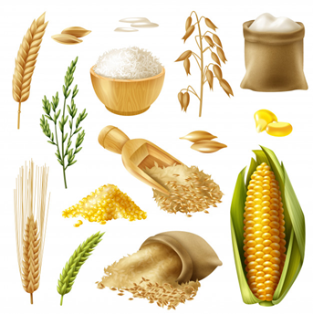 | 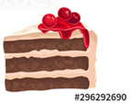  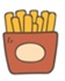
豆魚蛋肉類 | 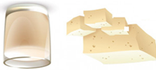  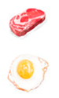  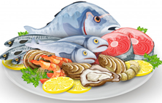 | 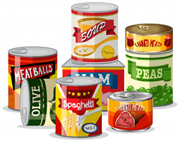  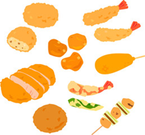
蔬菜類 | 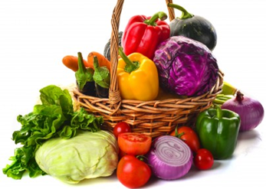 | 油炸蔬菜、醬菜
水果類 | 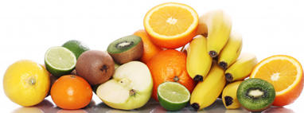 | 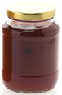  蜜餞
其他 | 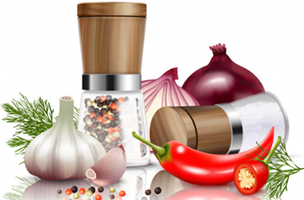 | 高熱量的調味料如蜂蜜、糖醋醬、芝麻醬、沙茶醬等
水份 | 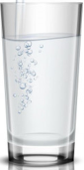 | 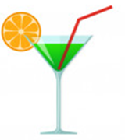  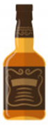
圖片來源: https://www.freepik.com/search?dates=any&format=search&query

